Государственное бюджетное общеобразовательное учреждение города Москвы "Бауманская инженерная школа № 1580"



Дисциплина “Информатика ИКТ”

Отчет по лабораторной работе №2
“сортировка одномерного числового массива”

Выполнил:
Ученик 9С-2 класса
Ягупов Александр Олегович
Преподаватель:
Калмыков Ю.В.
Москва 2025

Цель работы
- Освоить работу с массивами в Python.
- Изучить алгоритмы сортировки:
  - Сортировка выбором
  - Сортировка пузырьком
  - Дополнительный метод (на выбор)
- Проанализировать эффективность алгоритмов через подсчет операций.

Задание
Реализовать следующие методы сортировки массивов:
- Сортировка выбором;
- Сортировка пузырьком;
- Еще один любой адекватный метод сортировки.
Заполнить массив случайными элементами (целые числа, равномерное распределение от 0 до 99).
Предусмотреть два режима работы программы:
- Демонстративный - в данном режиме продемонстрировать работу вашего приложения
- Интерактивный - в данном режиме позволить пользователю вводить данные (размер массива/изменять массив по желанию (полностью или его части)), а так же выбирать действия для работы (вывод, сортировка, повторная сортирвока)
Для каждого метода вывести количество перестановок и сравнений.
Вывод должен быть оформлен в виде отформатированной таблицы.
Проанализировать быстродействие алгоритмов сортировки (на основе количества перестановок и сравнений).

Используемые переменные
Тип | Название | Предназначение
str | input_line | Хранит всю строку ввода от пользователя
bool | global_run | Управляет выполнением основного цикла программы
int | tmp | Хранит промежуточные значения, например, выбор действия пользователя
int | random_number | Хранит случайное число
list | arr | Хранит массив чисел, созданный пользователем или сгенерированный
int | arr_length | Длина массива для генерации или демонстрации
int | min_value | Минимальное значение для генерации массива
int | max_value | Максимальное значение для генерации массива
int | array_length | Длина массива для генерации
list | selection_arr | Копия массива для сортировки методом выбора
int | selection_comparisons | Количество сравнений при сортировке выбором
int | selection_swaps | Количество перестановок при сортировке выбором
list | bubble_arr | Копия массива для сортировки пузырьком
int | bubble_comparisons | Количество сравнений при пузырьковой сортировке
int | bubble_swaps | Количество перестановок пузырьком
list | insertion_arr | Копия массива для вставочной сортировки
int | insertion_comparisons | Количество сравнений при вставочной сортировке
int | insertion_swaps | Количество перестановок вставочной сортировкой
int | selection | Выбор сортировки (1, 2, 3)
int | comparisons | Количество сравнений в конкретной сортировке
int | swaps | Количество перестановок в конкретной сортировке

Алгоритм

функция генерации случайного числа:
возвращает случайное число в заданном диапазоне

функция создания списка случайных элементов:
возвращает список заданной длинны из случайных элементов (обращение к функции генерации случайного числа)

функция выборочной сортировки:
для каждого элемента ищет минимальный в оставшейся части
если нашел минимальный не на текущей позиции - меняет местами
возвращает отсортированный массив, количество сравнений и перестановок

функция пузырьковой сортировки:
проходит по массиву, сравнивая соседние элементы
если элементы в неправильном порядке - меняет их местами
оптимизация: прекращает если за проход не было перестановок
возвращает отсортированный массив, количество сравнений и перестановок

функция вставочной сортировки:
для каждого элемента находит правильную позицию в отсортированной части
сдвигает элементы чтобы освободить место для вставки
возвращает отсортированный массив, количество сравнений и перестановок

функция обрисовка таблицы сравнения:
выводим заголовок и переданные параметры количества перестановок и сравнений в формате таблицы

функция демонстрационного режима (и сравнение сортировок):
просим ввести длину
получаем строку от пользователя
проверяем число ли ввели
создаем массив данной длинной минимальное значение числа 0 максимальное 99(по усл), обращаемся к функции создания списка случайных элементов
выводим получившийся список
сортируем всеми способами
выводим таблицу сравнения

функция ввода массива пользователем:
просим ввести массив в заданном формате
проверяем на корректность ввода
все хорошо - возвращаем результат

функция изменения массива:
выводим исходный массив
спрашиваем нужно ли его изменять
если да, то просим ввести измененный массив
проверяем входные данные на корректность
возвращаем массив
интерактивный режим:
спрашиваем, как мы хотим создать массив (вручную или частично с генерацией)
получаем значения от пользователя
проверяем на корректность ввод
если пользователь захотел ввести полностью массив вручную, то
получаем массив но проверяем что введен массив целых чисел

в другом случае
генерируем массив но спрашиваем минимальное и максимальное значение любого числа массива и длину
выводим результат
спариваем нужно ли что то исправить

спрашиваем как хотим отсортировать
получаем команду от пользователя
выводим отсортированный массив (выбранным методом)
выводим число сравнений и перестановок

функция main():
входим в бесконечный цикл
обрисовываем меню

просим пользователя выбрать режим
проверяем входные данные на корректность значений
запускаем выбранный режим
(демонстрационный режим, интерактивный или выходим из бесконечного цикла)

точка входа в программу main()

Листинг кода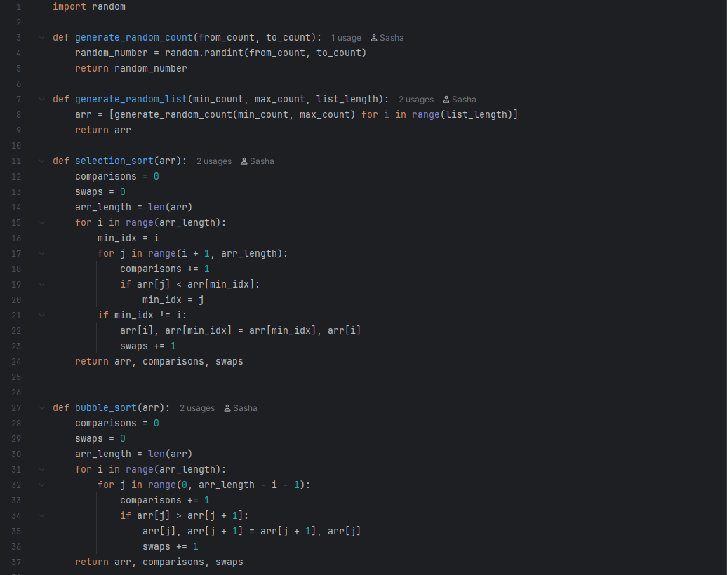
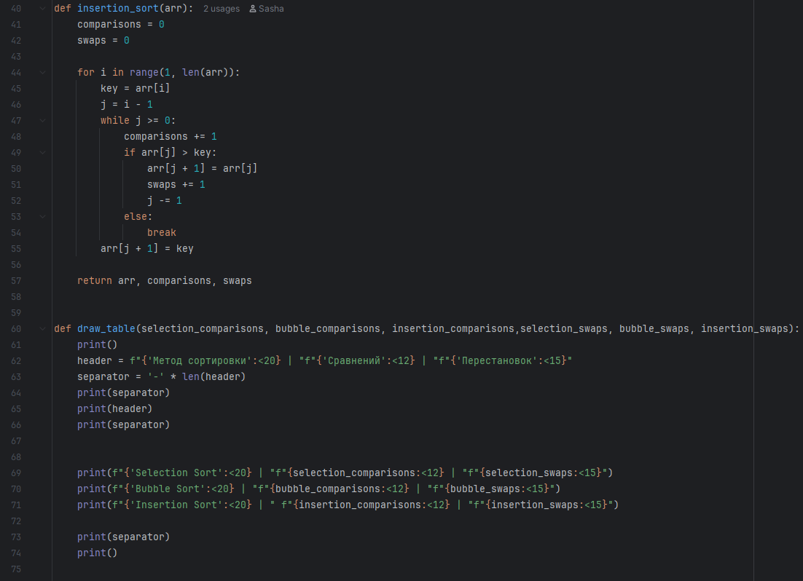
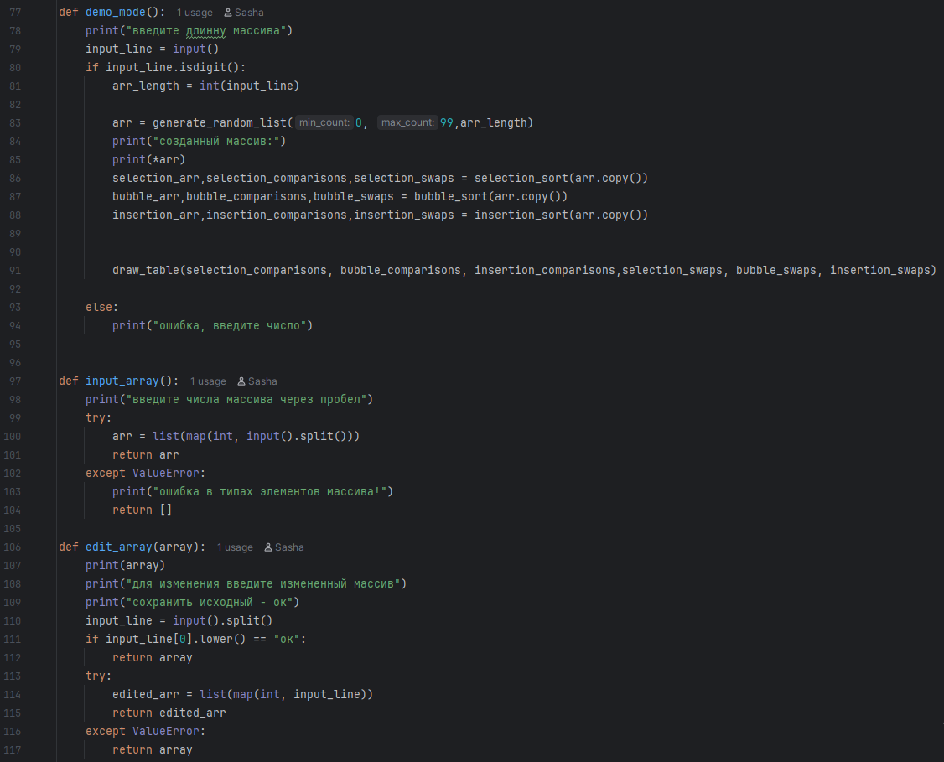
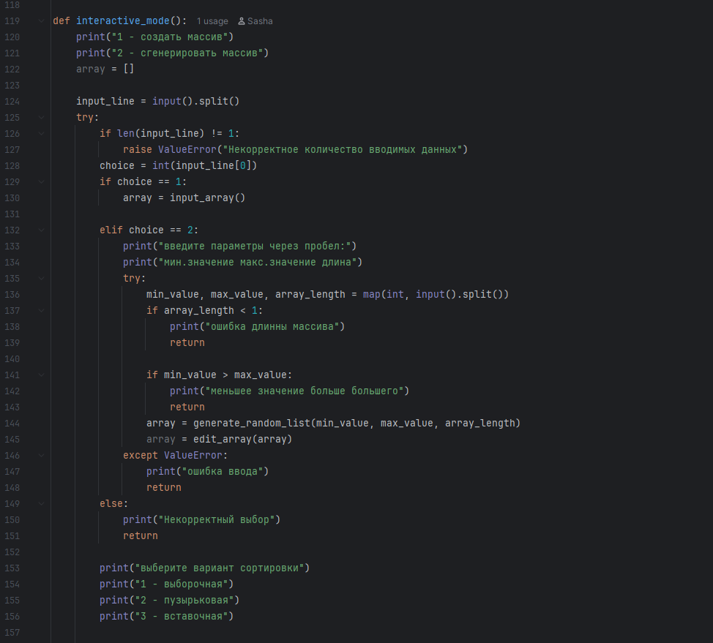
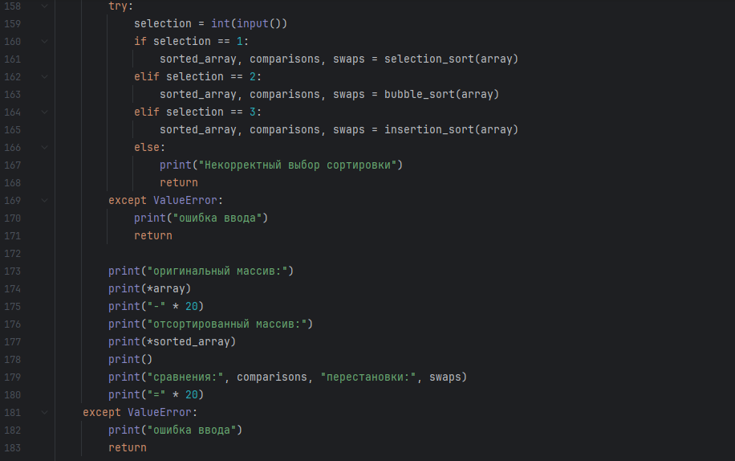
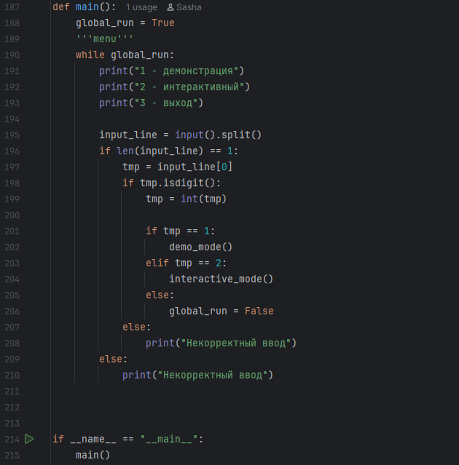

Скриншоты работы
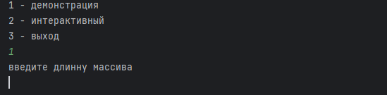
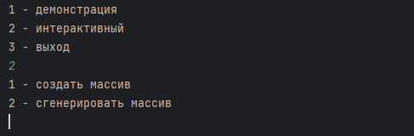
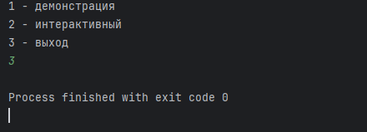
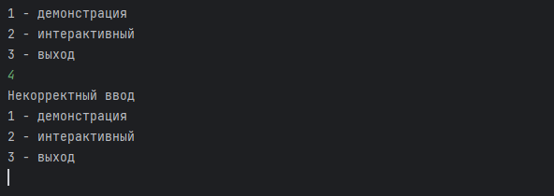
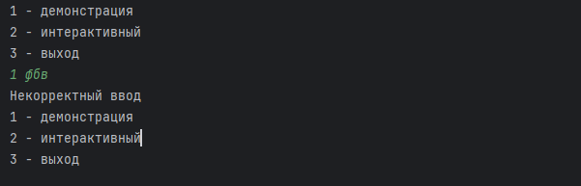
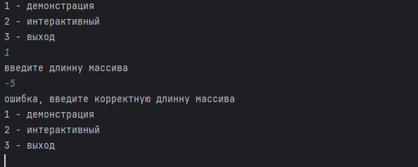
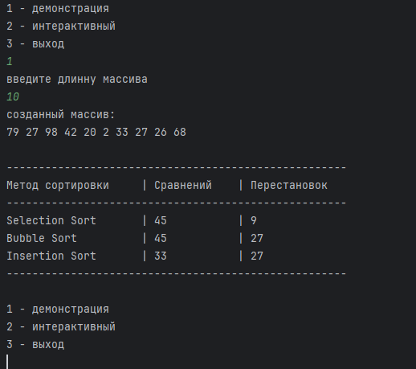
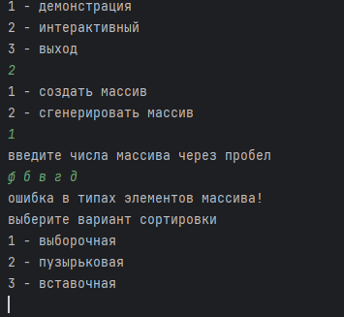
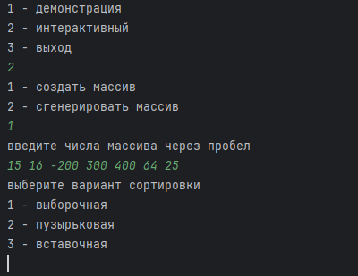
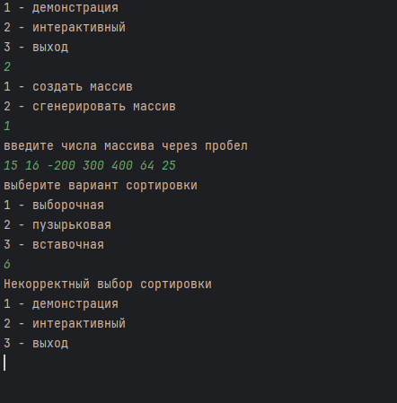
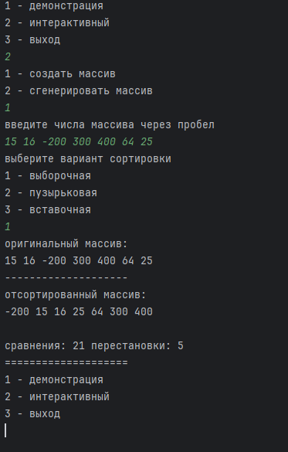
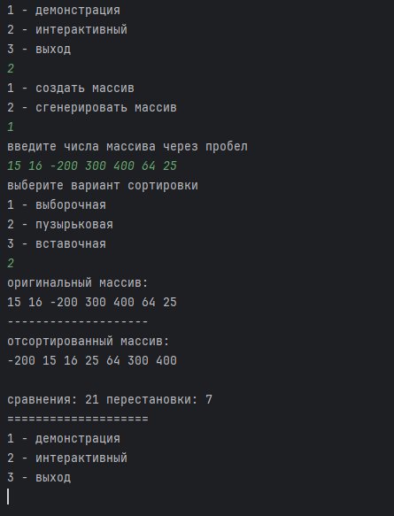
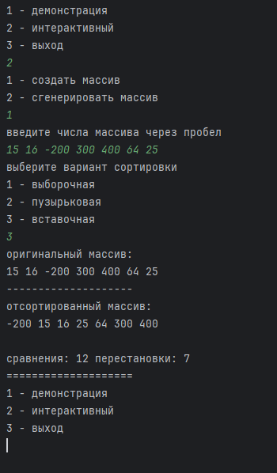
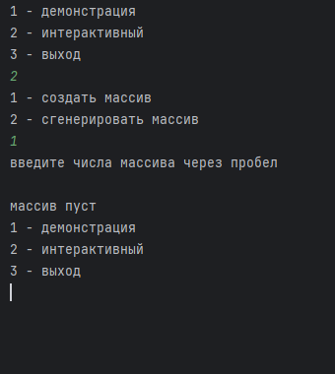
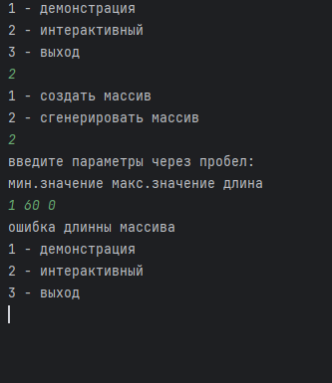
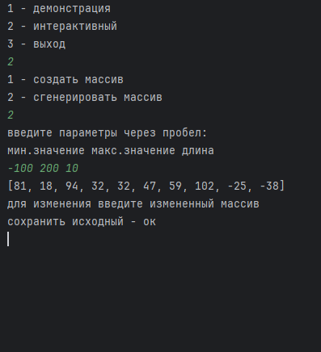
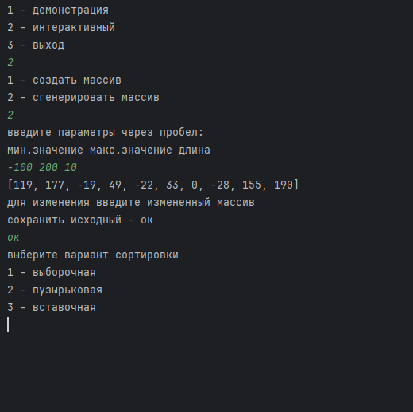
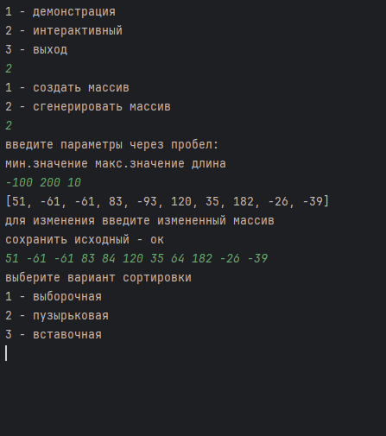
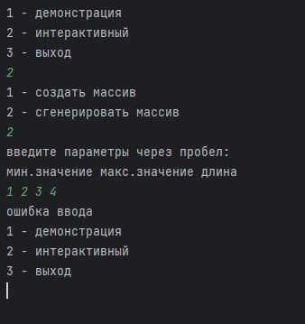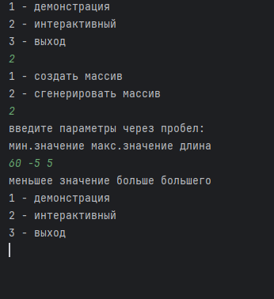

Вывод
В ходе выполнения данной работы были успешно освоены основы работы с массивами в Python, а также реализованы и исследованы три алгоритма сортировки: сортировка выбором, пузырьком и вставками. Реализованные методы позволяют сортировать массивы целых чисел, заполненные случайными значениями в диапазоне от 0 до 99.
Была разработана программа, которая поддерживает два режима работы:
Демонстративный режим, позволяющий наглядно продемонстрировать работу каждого алгоритма сортировки на случайных массивах.
Интерактивный режим, предоставляющий пользователю возможность самостоятельно вводить параметры массива, редактировать его, а также выбирать метод сортировки и получать показатели количества сравнений и перестановок.
Для оценки эффективности алгоритмов в программе реализован подсчет количества сравнений и перестановок, что позволяет проводить сравнительный анализ быстродействия. В таблице представлены результаты для каждого метода сортировки, что способствует объективной оценке их производительности.
Анализ результатов показывает, что:
Сортировка выбором и пузырьком, как правило, требуют большего количества сравнений и перестановок на случайных массивах по сравнению с более современными методами.
Время выполнения и количество операций возрастают при увеличении размера массива, что подтверждает их квадратичную сложность.
В целом, вставочная сортировка показывает лучшие показатели на небольших массивах, однако при увеличении размера его эффективность снижается.

